中介费计提、冲销、结算对接财务需求说明书

一、需求实现的目标
渠道管理平台通过与财务系统对接，实现中介费计提、冲销、结算的自动化管理，减少人工干预，提升数据的准确性和及时性。

二、需求涉及的范围
通过中介方销售（非直销），产生中介费用的渠道

三、需求涉及的应用系统
渠道管理平台、钉钉审批、财务SAP系统、FMT。

四、需求描述

1、需求总体说明

（1）中介费计提部分
渠道管理平台中介费计提模块生成全量计提账单后，直接对接到财务系统中完成计提记账流程。

（2）中介费结算部分
每月结算日，系统生成结算账单，并自动发起钉钉审批。
经审批通过后，到财务系统支付并记账。

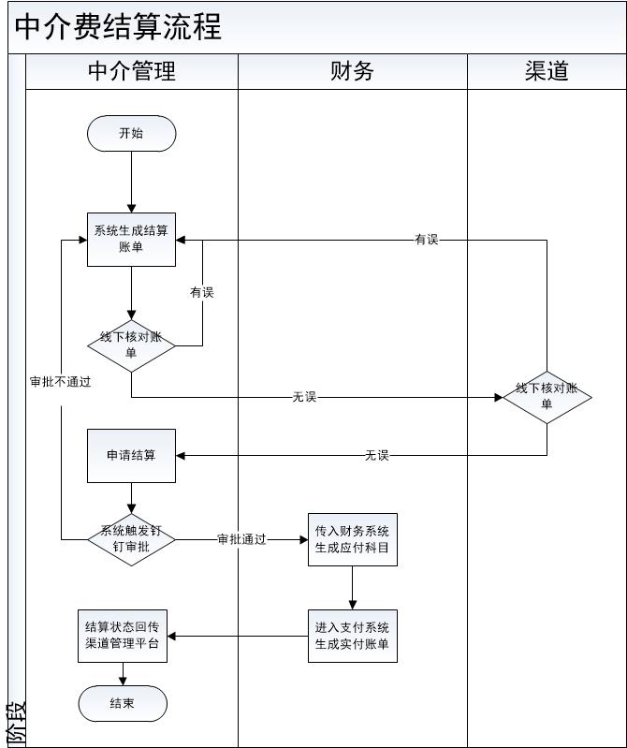
（3）结算流程
流程说明：
- 在账单生成后，系统支持账单下载功能
- 业务与渠道进行数据核对。
- 双方核对无误后，中介管理岗在系统中申请结算
- 系统自动触发钉钉审批流。
- 对于审批未通过的，系统自动撤销已生成的账单，可在页面重新生成。
- 对于审批通过的，钉钉将审批通过的状态通过tcbm传给财务系统
- 财务完成结算后，将结算状态回传至渠道管理平台，并通过钉钉消息同步渠道主服务人员。

2、渠道中介费用优化部分

（1）中介费计提
依据业绩&费用统计功能生成的费用数据，系统按计提规则进行数据提取，并发送至财务系统进行记账。每月全量计提截至上月末未成功支付的中介费。
渠道管理平台中介费计提功能新增“发送财务”按钮，发送财务后无法再使用重新计提按钮
计提数据无需支付直接进行记账。推送的业务数据信息：渠道ID、渠道名称、业务团队、险种代码、险种名称、费用类型、费用类型对应的计提金额（元）

（2）中介费结算

A．结算数据说明
为避免出现重复结算的情况，须对每笔费用数据进行结算标识：
- 对于已生成账单，但未结算的，标记为“待结算”；
- 对于已支付完成的账单，标记为“已结算”。
- 对于支付完成的中介费用不再出现在手续费计提清单中。
- 对于标记“待结算”和“已结算”的，不再出现在新生成的中介费结算账单中。
在结算系统按月抓取符合结算条件且尚未生成账单的数据生成账单，渠道存在待结算账单，不影响新账单生成。

B．结算账单确认说明
同一渠道多张账单可通过多选打包结算，点击申请结算后，进入结算周期列表，通过勾选确认需要结算的周期并显示收款账户，结算时需上传附件文件后方可点击申请结算。
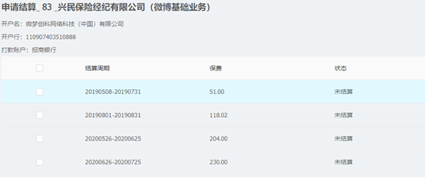
（类似保费结算页面）
确认账单后，根据如下三种情况，自动触发（或不触发）钉钉审批流程。

a．若结算结果为正时
发起支付流程，通过钉钉自动发起中介费确认审批流程，流程通过后通知渠道管理平台。由渠道管理平台将收款方户名、账号、开户行信息推送到FMT进行支付（推送时同一渠道为一批）。收款信息未维护弹出提示窗口“xx渠道收款信息未维护”。支付成功后可通过渠道管理平台查询支付结果，包含支付时间。

b．若结算结果为负时
业务规则：
通过钉钉自动发起中介费确认审批流程，流程通过后在渠道管理平台自动触发结算流程。渠道支付成功后，可通过渠道管理平台查询支付结果，包含支付时间。

c．若结算结果为零时
业务规则：
自动完成结算，不触发审批及后续流程。

d．结算失败处理：
结算失败包含结算数据大于零但对渠道方支付失败账单，及结算数据小于零数据。
支付失败后，如客户原因失败（如账号、户名不符等）则由FMT回传至TCBM修改后，再次传给FMT进行支付；如非客户原因失败（如账户余额不足等），则进入手工异常池，由财务再次发起支付。

C．结算状态说明
a．待确认：结算账单生成未确认。待确认账单可重新生成。
b．待审批：结算账单经线下确认并点击“申请结算”后，钉钉审批通过前。审批未通过或撤销审批流程，返回待确认状态。
c．待支付：结算账单通过审批后，完成支付前。
d．线下处理中：支付失败转人工处理后，完成支付前。
d．支付成功：完成财务流程，结果同步至tcbm后。

D．钉钉审批流程
a．结算金额＞100万：
魏晓昀→预算和成本部门业务总监→崔恩缔→马晓棘→秦文贵→Ruby→Jenny（end）
b．结算金额≤100万（且结算金额≠0）：
魏晓昀→预算和成本部门业务总监→崔恩缔→马晓棘→秦文贵→Ruby（end）
c．结算金额<0万：
魏晓昀→预算和成本部门业务总监→崔恩缔→马晓棘→秦文贵→Ruby
d．钉钉审批表单说明
中介费结算渠道：
预算&成本中心：
中介费结算金额：
附件：发票，渠道账单确认凭证，明细表
e．审批人选择
预算和成本部门业务总监根据归属团队匹配，若一个账单中含多个归属团队，则多个业务总监并列作为审批人，全部通过后，进入下一步审批。
归属团队 | 预算和成本部门业务总监
平台业务部 | 廖百松
风云业务三部 | 吴东芝
风云业务四部 | 崔婷婷
风云业务一部 | 张沛
风云业务二部 | 丁艳
生态创新部 | 邓新峰
项目创新部 | 曾煜
银保业务部 | 张沛

E．结算账单说明
用于财务结算的账单，以“预算/成本部门（映射业务口径的业绩归属团队）+预算科目+手续费类型（首年/续年）+险种+渠道”为维度汇总金额。
发送渠道方账单字段：与现在保持一致
费用类型 | 业务类型 | 事件日期 | 投保日期 | 承保日期 | 生效日期 | 订单号 | 保单号 | 个人凭证号 | 投保人 | 被保人 | 险种名称 | 险种代码 | 交费期间 | 交费年度 | 类型 | 月度宽末保费继续率（%） | 继续率奖励参数（%） | 规模保费 | 费用比例（%） | 费用金额

发送财务方账单字段：
渠道id | 归属团队 | 险种编码（十位） | 中介费类型 | 中介费合计

3、中介费用财务部分优化需求：

（1）中介费计提
计提时需挂险种、渠道、成本中心、预算中心、预算科目、是否免税字段，生成同一个凭证号。（是否免税可以不在SAP页面展示，后台存储即可）
手续费冲销：每月2日进行自动冲销，将上一账期计提的数据全额冲销。为防止极端情况，冲销功能可允许手工终止。
手续费计提的记账日期为上一账期，手续费冲销的记账日期为当月账期。（如，7月1日计提的为6月手续费，故记账日期为6月份，冲销的记账日期为7月2日。）
（1）计提：借：手续费支出-首年/续年（44310100/44310200） 100
贷：应付手续费（2201000000） 100（2）冲销：借：应付手续费（2201000000） 100
贷：手续费支出-首年/续年（44310100/44310200） 100
业务团队映射规则：
财务提供业务团队映射规则：（通过代码映射），计提系统按照业绩归属划分团队，提供SAP主数据，包含成本中心（预算中心同成本中心）、渠道、险种、预算项目。dic开发时在后台增加及修改业务团队及映射关系规则简单处理，可以快速新增值，保证当月数据不受新增进度的影响。
具体映射规则：SAP主数据.xlsx
特殊险种：
万能险与普通险规则一致，万能险手续费计提、冲销账务处理如下：
计提：
借：其他业务支出-保户投资款手续费支出（4471030000） 100
贷：应付手续费（2201000000） 100
冲销：
借：应付手续费（2201000000） 100
贷：其他业务支出-保户投资款手续费支出（4471030000） 100

（2）中介费结算对接财务需求说明

a．若结算结果为正时
钉钉流程通过后，渠道管理平台将数据推送至财务系统，生成应付科目，中介费实际支付后生成实付科目（需挂现金流标识）。支付成功后，结算状态回传至渠道管理平台（包含支付时间）。
结算结果为正数时手续费结算的相关账务处理如下：
A.传统险：
申请结算生成应付数据：
借：手续费支出-首年/续年（44310100/44310200） 100
贷：应付手续费（2201000000） 100
实际支付：
借：应付手续费（2201000000） 100
贷：银行存款（1002011401） 100
- 万能险：
申请结算生成应付数据：
借：其他业务支出-保户投资款手续费支出（4471030000） 100
贷：应付手续费（2201000000） 100
实际支付：
借：应付手续费（2201000000） 100
贷：银行存款（1002011401） 100

b．若结算结果为负时
结算结果为负数时手续费结算的相关账务处理如下：
A.传统险：
申请结算生成应付数据：
借：应付手续费（2201000000） 100
贷：手续费支出-首年/续年（44310100/44310200） 100
实际支付：
借：银行存款（1002010801） 100
贷：应付手续费（2201000000） 100
B.万能险：
申请结算生成应付数据：
借：应付手续费（2201000000） 100
贷：其他业务支出-保户投资款手续费支出（4471030000） 100
实际支付：
借：银行存款（1002010801） 100
贷：应付手续费（2201000000） 100

c．若结算结果为零时
不生成任何账务。

d．结算失败处理：
支付失败后，如客户原因失败（如账号、户名不符等）则由FMT回传至TCBM修改后，再次传给FMT进行支付；如非客户原因失败（如账户余额不足等），则进入手工异常池，由财务再次发起支付。

